6-а класс. ИЗО. Портрет человека в полный рост.
Зарисовки (скетчи) фигуры человека в движении.
- Посмотреть: https://artrecept.com/risunok/chelovek/kak-risovat-cheloveka-v-dvizhenii
https://www.youtube.com/watch?v=xjEdZCLOy1Q
https://www.youtube.com/watch?v=O2oH4b0vhRA
- Выполнить задание: Нарисовать человека в движении по каркасной схеме с дальнейшей проработкой цветом или графично. Или сделать несколько набросков людей в разных позах по темам: спорт, танцы, игры и т. д.
- Работу выполняем цветную или в скетчинговой графической проработке.
- Фото рисунков присылать на эл. почту (baeveru@gmail.com).

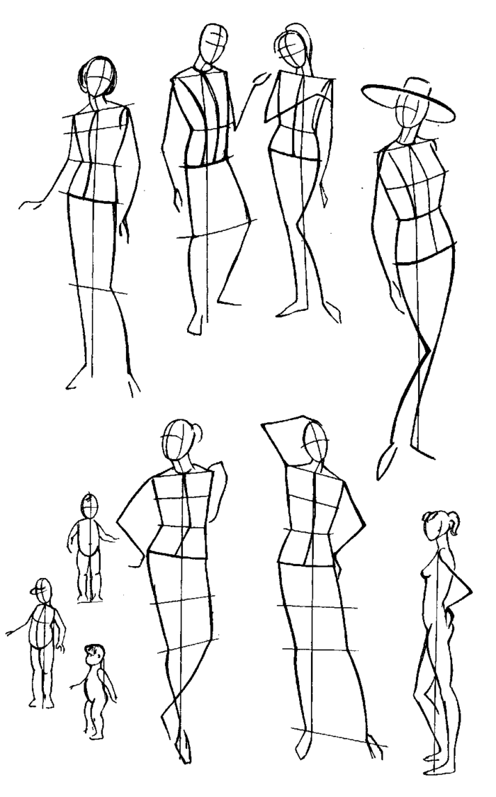
Скетчи (наброски) фломастером, линером, брашпеном.

